

***Dispositif 1.1 : Aide logistique à la résorption des dépôts sauvages à proximité de milieu naturel***

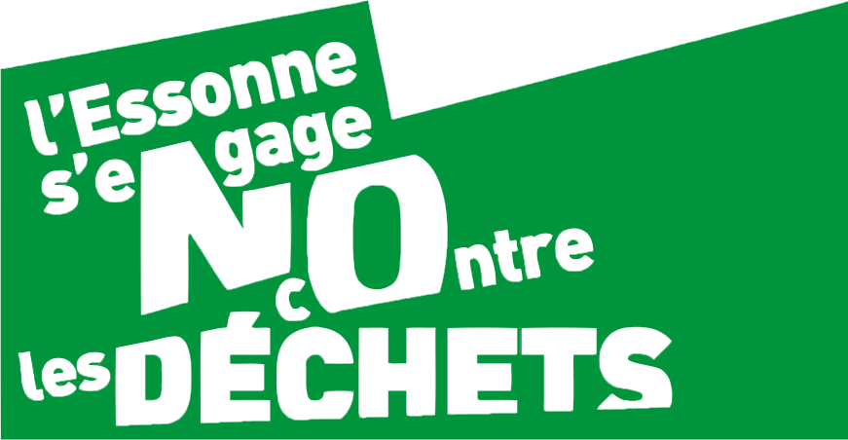

Dans le cadre de sa politique départementale en faveur d’un territoire zéro déchet et de l’économie circulaire en Essonne, le Département aide à l’évacuation des dépôts sauvages en milieu naturel ou agricole. Cette aide est prévue dans le cadre de la politique départementale des Espaces Naturels Sensibles.

Les dossiers de demande d’aide sont instruits tout au long de l’année. Ils doivent être transmis au format électronique à l’adresse [nodechets@cd-essonne.fr](mailto:nodechets@cd-essonne.fr). Après transmission aux adresses indiquées, un accusé de réception sera transmis.

**Nom de l’organisme** **demandeur** :

**Coordonnées du responsable du dossier :**

Nom :

Prénom :

Fonction :

Courriel :

Téléphone :

**Dossier de demande d’aide**

**2019**



**L'ensemble des pièces à fournir :**

□ Le présent dossier de demande d’aide dûment complété des documents ci-dessous,

□ Un courrier de demande officiel du maire ou du Président de l'EPCI ayant compétence,

□ Un plan de localisation du dépôt sauvage,

□ Un document (extrait cadastral, titre de propriété…) précisant le statut public du terrain (domaine de la commune, chemin rural…) sur lequel le dépôt est localisé,

□ Un descriptif succinct du volume et de la nature des déchets présents (avec des photos de l’ensemble du dépôt sauvage).

**Pour plus de détails, le livret des aides est téléchargeable sur le lien suivant : http://www.essonne.fr/fileadmin/patrimoine_naturel/contenus/livret_nouvelles_aides_MAJ_2016.pdf**